**INTRODUCCIÓN**

*«Permítame —dijo el Caballero con tono de ansiedad— que le cante una canción.»*

*«¿Es muy larga?» —preguntó Alicia, que había tenido un día poéticamente muy cargado.*

*«Es larga —dijo el Caballero—, pero es muy, muy hermosa. Todo el que me la oye cantar, o bien prorrumpe en llanto, o bien...»*

*«¿O bien qué?» —dijo Alicia al ver que el Caballero se había callado de repente*

*«O bien no prorrumpe.»*

Iniciamos esta unidad, con esta breve conversación de Alicia y el caballero, en la que se evidencia la lógica de Carroll que, en este caso, aplica el “tercio excluido”.

Para el caso de los conjuntos, Carroll parte de la premisa que “el Universo tiene Cosas y las Cosas tienen Atributos”. Por ello, cuando usemos el término “atributo”, nos estamos refiriendo a “conjunto”.

Por otra parte, si bien Carroll usaba variables como x, y, z para los atributos, nosotros usaremos A, B, C, para que puedas comprender la analogía existente con los diagramas de Venn que, en últimas, no son de Venn, sino de Euler.

**Diagrama biliteral o para dos atributos**

Observa, en la ventana izquierda, la representación que hace Carroll para dos atributos (dos conjuntos).

Supongamos que el Universo son los libros, que A es el atributo “nuevos”, lo cual significaría que A’ sería “viejos” o, usando la lógica del caballero “no nuevos”. Supongamos, además, que B es el atributo “mexicanos”, luego B’ sería “no mexicanos”.

Haz clic sobre alguna de las celdas, observa y concluye (Marca una sola celda, es posible que tengas que desactivar la que esté seleccionada).

**Diagrama triliteral o para tres atributos**

En el libro IV de su “*Simbolic logic*”, Carroll presenta su propuesta para representar, en un diagrama, tres atributos (ver imagen en la ventana izquierda). Afirma que su método se diferencia del método de Venn, porque asigna

*a closed area to the Universe of Discourse, so that the Class which, under Mr. Venn’s liberal sway, has been ranging at will through Infinite Space, is suddenly dismayed to find itself “cabin’d, cribb’d, confined”, in a limited Cell like any other Class! Also I use rectilinear, instead of curvilinear.*

Para tres letras, subdivide el universo en cuatro celdas, con un cuadrado interno, al cual le asigna m, las clases fuera de este cuadrado sería m′ (Véase el libro completo “*Simbolic logic*”, de Lewis Carroll, en el enlace que se muestra en la ventana de la izquierda)

La estructura lógica del diagrama es simple; sin embargo, Carroll representa con proposiciones algunas de las 256 posibles combinaciones, de las cuales presentamos cuatro:

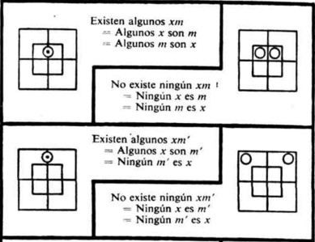

**Imagen tomada del libro**

**Diagramas alternativos de Carroll**

En esta unidad, usaremos una variante para los diagramas de Carroll con tres o cuatro atributos, que conservan sus principales características como los contornos rectilíneos. Pese a que Carroll no los haya usado, se les denomina con su nombre por la simpleza en comprensión que conllevan, además de posibilitar un tránsito fácil a los mapas de Karnaugh.